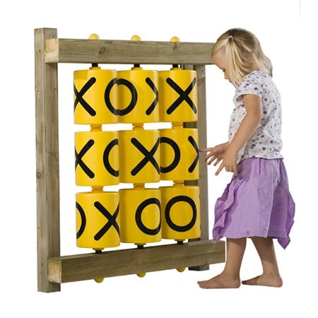
Descrizione:
Pannello per il gioco e per l'apprendimento logico -
matematico ideale per le scuole dell'infanzia ma anche
per parchi gioco attrezzati.
Struttura realizzata in legno massello di pino nordico
impregnato in autoclave, colore naturale
Ogni cilindro giallo riporta stampata una X ed una O
permettendo così di poter giocare al classico "Tris".
Disponibile in versione base o con elementi d'appoggio
in legno.
Dimensioni: 80 x 90 h cm
Catalogo: Arredi e Giochi da Esterni
Codice: EP02187
Categoria:
Composizioni

